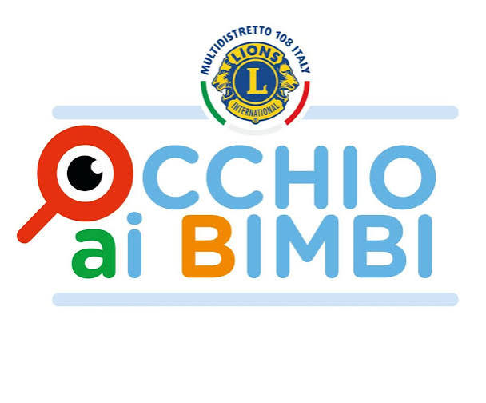
RISULTATO DELLO SCREENING



Logo del singolo Club

Lì, ……….

Ai Genitori di

Gentilissimi, grazie per aver aderito al Service Occhio ai Bimbi dei Lions Club ltaliani. Lo screening della vista da noi eseguito non sostituisce un esame oculistico completo.
L'autorefrattometro portatile, usato, ci dà la possibilità di evidenziare un eventuale problema refrattivo, ma non ci permette di fare una corretta diagnosi, quest'ultimo compito spetta al medico specialista.
Vi consigliamo quindi di sottoporre vostro figlio/a ad una accurata visita specialistica da un medico oculista di Vostra fiducia o presso una struttura pubblica previa prescrizione di prima visita oculistica dal pediatra di base, sia che il test eseguito abbia dato esito positivo o negativo. In caso di test positivo è necessario effettuare la visita in un tempo breve, in caso di test negativo si può svolgere il controllo visivo con tranquillità.

Il test in questo caso ha dato esito

o Positivo
o Negativo

Il Presidente


DATA
NOME
PER IL MEDICO OCULISTA - PER IL MEDICO PEDIATRA
RIFRATTOMETRIA
BINOCULARE
OCCHIO DESTRO
sfero
cilindro
asse
OCCHIO SINISTRO
VISUS
10/10 9/10
OCCHIO DESTRO
OCCHIO SINISTRO
8/10 7/10 6/10 5/10 4/10 3/10 2/10 1/10 >1/10
COVER TEST
ortoforia
exoforia
esoforia
exotropia
esotropia
STEREOPSI
presente
scarsa
assente
MOTILITA'OCULARE
normale
alterata
EVENTUALI ANNOTAZIONI
-
,
+
-
,
+
-
,
+
-
,
+

ESAME ESEGUITO DA:

I TEST ESEGUITI NON HANNO VALORE ASSOLUTO E NON
SOSTITUISCONO IL CONTROLLO MEDICO OCULISTICO
COMPLETO CHE VA ESEGUITO IN ETA' PRECOCE
NEI BAMBINI E CHE "OCCHIO AI BIMBI" RACCOMANDA
PER SAPERNE DI PIU' VIENI A TROVARCI SU:
https://occhioaibimbi.it/

PER I GENITORI (vedi spiegazione sul retro)
i parametri rilevati risultano nella norma per l'età
i parametri rilevati risultano in parte anomali, si consiglia controllo specialistico presso il medico oculista per ulteriori approfondimenti
i parametri rilevati risultano anomali, si consiglia controllo specialistico presso il medico oculista per il sospetto di ambliopia
i test non sono stati eseguiti o non sono significativi per scarsa collaborazione

Cari genitori,
abbiamo predisposto un servizio di screening per individuare in età infantile i difetti di vista più gravi che possono determinare severe conseguenze se non curate al momento giusto. Il problema di cui parliamo si chiama ambliopia, comunemente detto “occhio pigro”. In base ai risultati ottenuti esaminando suo/a figlio/a abbiamo attribuito un codice colorato che ha lo scopo di indicare quale sia il rischio di ambliopia (occhio pigro). Trovate i risultati nel dettaglio, che vi consigliamo di conservare e di consegnare al vostro oculista quando farete il primo controllo. Allo scopo di non dare una falsa sicurezza, abbiamo allegato anche un prospetto che indica anche quali siano gli elementi che l’esame condotto può escludere e quali invece non siano stati studiati.
Lo screening non ha un'accuratezza assoluta e non sostituisce in ogni caso una visita medico-oculistica e ortottica, necessaria per un controllo completo del sistema visivo del bambino, che Occhio ai Bimbi raccomanda. Inoltre, ogni metodica di screening presuppone la possibilità che non vengano rilevati problemi anche se sono presenti (falsi negativi) o che vengano ipotizzati problemi anche se in realtà non presenti (falsi positivi).
VERDI: “non hanno problemi, ne siamo sicuri”: il bambino era pienamente collaborante, il dato non sostituisce una visita oculistica che in ogni caso consigliamo, non possiamo sapere se la retina sia sana, né sappiamo se vi siano malattie dell’occhio; non possiamo nemmeno escludere piccoli e medi difetti di vista ma abbiamo la convinzione che non vi siano per il momento importanti fattori di rischio per l’ambliopia, cioè la pigrizia di un occhio.
GIALLO: “hanno un problema visivo che probabilmente richiede o richiederà̀ occhiali” ma è molto probabile che non presenti rischio di ambliopia. È opportuno fare una visita oculistica. Non possiamo sapere se la retina sia sana, né sappiamo se vi siano malattie dell’occhio. Abbiamo la convinzione che non vi sia l’ambliopia cio è la pigrizia di un occhio.
ROSSI: “hanno problemi di vista ne siamo ragionevolmente sicuri”. Abbiamo la convinzione che vi siano problemi rilevanti e che verosimilmente sia necessario impostare una terapia, per prevenire il rischio di ambliopia. Vi preghiamo di portare a fare una visita oculistica vostro figlio/figlia il più presto possibile. Non possiamo sapere se la retina sia sana, né sappiamo se vi siano malattie dell’occhio.

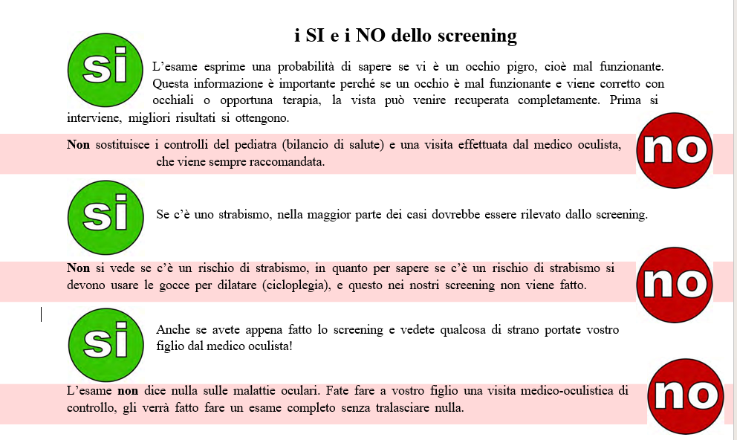
NB IN QUESTA PAGINA INSERIRE L’IMMAGINE PRODOTTA DAL REFRATTOMETRO COME DA IMMAGINE TIPO INFRA
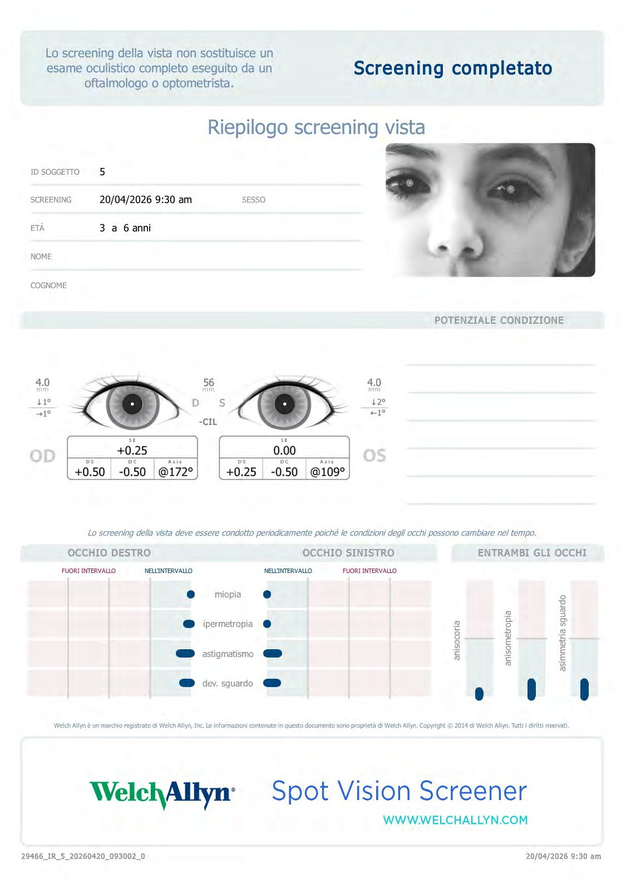


SCREENING DELL'AMBLIOPIA (OCCHIO PIGRO)
Informazioni sullo screening

La visione è una funzione complessa cui partecipano numerose componenti sensoriali e motorie, che si evolvono in maniera graduale nei primissimi anni di vita. I danni a carico dell’apparato visivo che si verificano in età pediatrica sono spesso totalmente o parzialmente recuperabili soltanto grazie ad un tempestivo e mirato controllo oculistico e ortottico e a un appropriato trattamento riabilitativo. Non sempre è possibile accorgersi se il proprio bambino presenta problemi di vista. I problemi della vista non diagnosticati sono comuni nei bambini in età prescolare, con una prevalenza stimata del 5-10%. È quindi importante sottoporlo a un’accurata visita medico-oculistica sin dai primi anni della sua vita al fine di poter evitare gravi deficit e malattie visive con conseguenze irreversibili.
L'AMBLIOPIA (detta anche "occhio pigro") è una patologia oculare tipica dell’età infantile che comporta un deficit monolaterale o bilaterale dell’acuità visiva non correggibile con ausili ottici quali gli occhiali e che può diventare irreversibile se non trattata entro i 7-8 anni di vita.
Può essere provocata dalla presenza di disturbi visivi che alterano il normale sviluppo della vista. Le principali cause di ambliopia possono essere:
STRABISMO: disallineamento degli occhi che può essere costante e manifesto oppure saltuario e nascosto. DIFETTI REFRATTIVI:
-MIOPIA: la miopia si manifesta quando il bulbo oculare è troppo lungo oppure quando la cornea è troppo curva. Questo determina la messa a fuoco delle immagini davanti alla retina e, come conseguenza, una visione sfuocata per lontano.
-IPERMETROPIA: l’ipermetropia si verifica quando il bulbo oculare è più corto del normale oppure quando la cornea risulta più piatta del normale. Questo determina la messa a fuoco delle immagini dietro la retina. Il paziente con ipermetropia noterà maggior difficoltà nella visione da vicino e in parte anche da lontano.
-ASTIGMATISMO: l’astigmatismo si verifica quando la cornea (superficie trasparente dell’occhio) ha una curvatura irregolare. La cornea ha solitamente una superficie sferica mentre nell’astigmatismo diventa ellissoidale e la luce, quindi, non potrà mai focalizzarsi perfettamente sulla retina provocando una visione distorta delle immagini. Spesso si associa a miopia o ipermetropia.

È indispensabile intervenire precocemente nel trattamento dell’ambliopia che può diventare irreversibile se non diagnosticata in tempi utili al suo ripristino attraverso misure terapeutiche mirate. La diagnosi deve quindi avvenire entro il quarto-quinto anno di vita, periodo in cui il sistema visivo è ancora plastico e suscettibile di modifiche e miglioramenti se trattato correttamente. La specificità di ogni test nel diagnosticare lo strabismo o l'ambliopia non è assoluta, poiché vi possono essere altre condizioni che causano una riduzione dell'acuità visiva. Lo screening non è un test idoneo per la diagnosi di strabismo o di ambliopia, ma può essere usato per identificare i fattori di rischio che potrebbero evolvere in disturbi visivi importanti. Lo screening non ha un'accuratezza assoluta e non sostituisce comunque una visita medico-oculistica e ortottica, necessaria per un controllo completo del sistema visivo del bambino, che Occhio ai Bimbi raccomanda.
I dati sperimentali confermano che la diagnosi precoce ed il trattamento dell'ambliopia e dello strabismo nei lattanti e nei bambini giovani migliora la prognosi per lo sviluppo oculare normale.
Lo screening visivo consiste in alcuni test che vengono presentati come gioco al bambino, eseguiti da personale sanitario preposto (medici oculisti o ortottisti assistenti in oftalmologia).

OBIETTIVI
- Diagnosticare il più precocemente possibile qualsiasi deficit visivo ed ogni alterazione della motilità oculare o strabismo (spesso presenti anche in forma latente);
- Indirizzare i bambini con sospetti problemi presso il medico oculista al fine di instaurare tempestivamente il trattamento adeguato dei difetti, difficilmente recuperabili dopo la prima infanzia

ESITO DELLO SCREENING
L’esito verrà consegnato ai genitori, con le indicazioni e spiegazioni opportune.

